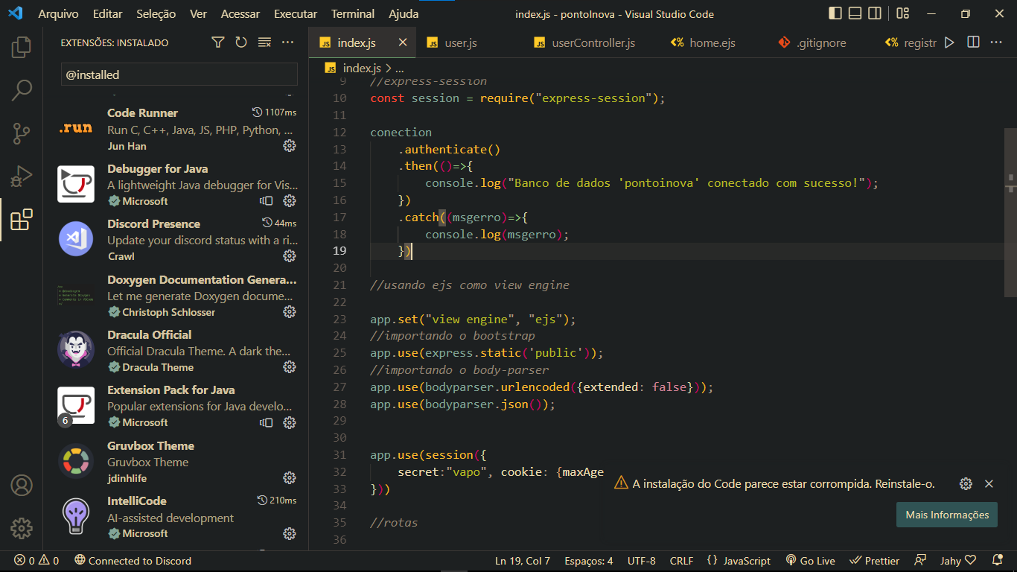

Esse é o meu Ambiente de desenvolvimento o Editor de texto que eu escolhi foi o VSCODE
eu escolhi essa ferramenta pois ela é versátil existem muitas opções de extensões e é muito fácil de configurar, Para rodar o Javascript eu baixei o node no site: https://nodejs.org/en/

e baixei a extensão Code Runner, e também instalei o Tema Gruvbox Theme pois acho ele bem confortável para os olhos, como eu desenvolvo em mais de 1 linguagem a versatilidade do VSCODE acaba sendo muito útil pra mim.

